보도자료

제공일자 : | 2022년 6월 29일(수) |  |  |  | 팀장 | 고장환 | 02)2189-5310  (010-5001-6978)
담당부서 : | 현대성우쏠라이트㈜ 경영지원팀
사진없음 □ |  | 사진있음 ■ | 매수: 1매 |  | 차장 | 마성민 | 02)2189-5318  (010-7195-5311)

현대성우그룹, 대학생 서포터즈 ‘현대성우 챌린저스’ 3기 모집
-월별 활동비 지원‧멘토링‧우수 서포터즈 포상 등 혜택 제공
-7월 10일까지 대학생·휴학생 10명 선발

현대성우그룹이 대학생 서포터즈 ‘현대성우 챌린저스’ 3기를 모집한다고 밝혔다.

2020년 발족한 현대성우 챌린저스는 캐스팅, 휠, 배터리, 모터스포츠 등 기술 집약적인 자동차 산업을 이끄는 글로벌 자동차 부품 기업 현대성우그룹의 대학생 서포터즈로, 기업 가치관인 ‘도전’을 대학생들과 함께 실현하기 위해 기획된 프로그램이다.

올해 3년째를 맞는 현대성우 챌린저스는 현대성우그룹 소식 및 다양한 모빌리티 산업 관련 콘텐츠를 △영상 제작 △기획 기사 작성 △카드뉴스 제작 등 다양하고 신선한 아이디어를 통해 전달해왔다.

현대성우 챌린저스 3기 모집 대상은 △개인 계정의 블로그 및 소셜 미디어를 활발히 운영하고 있는 대학생·휴학생 △자동차 산업 및 콘텐츠 제작에 관심이 많은 학생 △서포터즈 활동 시 온라인·오프라인 미팅 참석이 가능한 학생이다.

지원 기간은 6월 29일(수)부터 7월 10(일)까지 온라인으로만 진행하며, 서류 및 화상 면접을 거쳐 최종 10명을 선발한다.

최종 선발된 현대성우 챌린저스 3기에게는 △매월 소정의 활동비 지원 △최종 수료 시 수료증 수여 △활동 우수자 시상 및 포상금 수여 △실무자와의 멘토링 기회 제공 △팀웨어 및 각종 굿즈 제공 등의 혜택이 주어진다.

현대성우 챌린저스 3기는 올 8월부터 11월까지 4개월간 활동하며, 활동 기간에 매월 주어진 미션 키워드를 주제로 기획 기사 및 바이럴 콘텐츠 제작 후 개인 블로그 및 소셜 미디어에 올리면 된다.

지원 방법은 현대성우저널 홈페이지 내 서포터즈 모집 게시글을 참고해 7월 10일 밤 12시까지 온라인 지원서를 제출하면 된다. 이 밖에 지원과 관련한 문의는 현대성우쏠라이트 경영지원팀 홍보P로 문의하면 확인할 수 있다.

현대성우그룹 담당자는 “콘텐츠 기획 및 제작, 멘토링 등 다양한 경험을 제공할 예정이오니 많은 지원 바란다”며 “현대성우그룹은 모든 대학생의 꿈과 열정을 응원하며, 현대성우 챌린저스가 모빌리티 산업 취업을 희망하는 대학생들의 대표 대외 활동으로 자리 잡기를 기대한다”고 말헀다.

[자료사진 1]
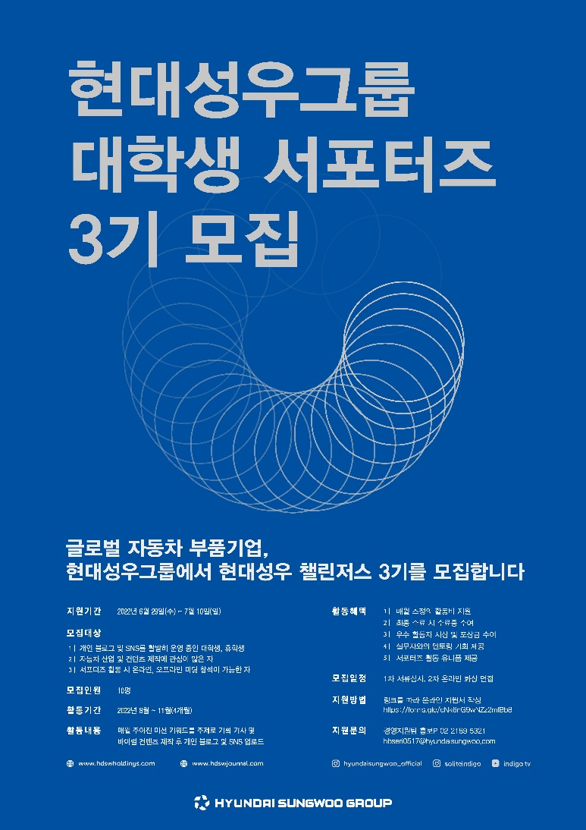
현대성우그룹 대학생 서포터즈 3기 모집

